**CAPSTONE PROJECT**

**PERANCANGAN APLIKASI INFORMASI PENYIMPANAN STOK BARANG LOGISTIK NON MEDIS RUMAH SAKIT “X” DENGAN PENERAPAN CHATBOT  MENGGUNAKAN MICROSOFT POWER VIRTUAL AGENT**

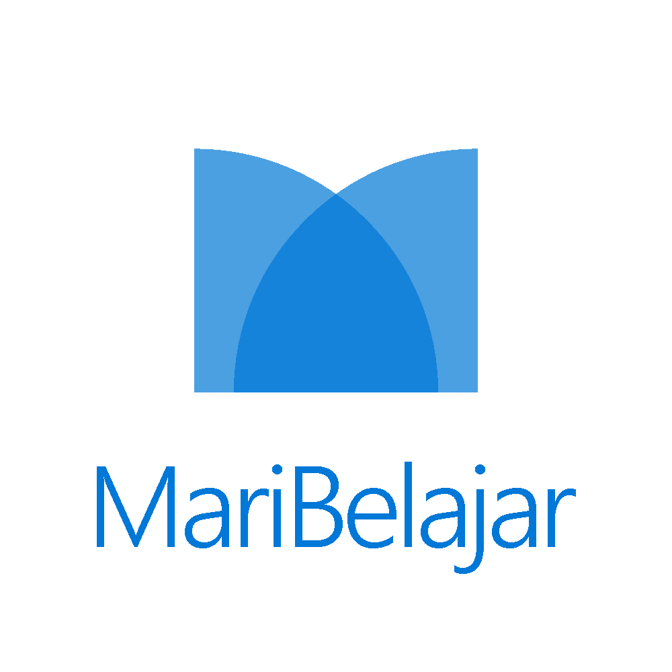

**Disusun Oleh :**

1. **Dira Febrianti**
2. **Dewi Sartika Zainuddin**
3. **Hanifah Al Humairah**

**Dosen Pembimbing : Clara Yunita**

**PROGRAM STUDI DATA ANALYST AND AI**

**MARI BELAJAR**

**2022**

# LEMBAR PERSETUJUAN MENTOR

Yang bertandatangan di bawah ini, Mentor Pembimbing Capstone Project Group Bellatrix Kelompok 18 menyatakan bahwa laporan disusun oleh:

1. **Dira Febrianti**
2. **Dewi Sartika**
3. **Hanifah Al Humairah**

Dengan judul

**“PERANCANGAN APLIKASI INFORMASI PENYIMPANAN STOK BARANG LOGISTIK NON MEDIS RUMAH SAKIT “X” DENGAN PENERAPAN CHATBOT  MENGGUNAKAN MICROSOFT POWER VIRTUAL AGENT”**

Telah diperiksa dan dinyatakan selesai, serta dapat diajukan dalam siding pertanggung jawaban laporan tugas akhir.

Disetujui oleh:

Mentor Capstone Project



Clara Yunita Tatang, S.T., M.Pd.

# DAFTAR ISI

LEMBAR PERSETUJUAN MENTOR ii

DAFTAR ISI iv

BAB I PENDAHULUAN 1

I.1. Identifikasi Masalah 1

I.2. Rumusan Masalah 2

BAB II CAPSTONE PORTFOLIO 3

II.1. Spesifikasi Kebutuhan 3

II.2. Rancangan Solusi 3

III.2.1 Solusi yang Telah Ada 3

BAB III HASIL DAN PEMBAHASAN 5

III.1. Hasil dan Pembahasan 5

III.1.1 Tampilan halaman Home pada Chatbot 5

III.1.2 Tampilan halaman Chat 5

III.1.3 Feedback Demonstrasi 6

BAB IV PENUTUP 8

IV.1. Kesimpulan dan Saran 8

IV.1.1. Kesimpulan 8

IV.1.2. Saran 8

LAMPIRAN 9

A. Lampiran Link ChatBot 9

B. Lampiran Pitching Video 9

C. Lampiran Video Demonstrasi 11

D. Lampiran Diskusi 12

# BAB I PENDAHULUAN

## Identifikasi Masalah

Perkembangan teknologi yang cepat dan menyeluruh pada semua kalangan di berbagai bidang, hal ini ditandai dengan banyaknya pengguna komputer dan smartphone. Digunakan untuk kepentingan pribadi, perusahaan, pendidikan, kesehatan dan kepentingan sosial lainnya. Untuk seluruh kegiatan dalam kehidupan zaman sekarang ini kita membutuhkan sebuah informasi, yang mana seluruh kegiatan yg akan dijalankan dituntut agar menghasilkan informasi yang dapat bermanfaat untuk banyak orang. Perkembangan teknologi ini semakin pesat, di Indonesia perkembangan *Chatbot* sudah banyak diterapkan oleh banyak perusahaan untuk membantu mereka dalam hal pelayanan konsumen. *Chatbot* adalah sebuah software yang dirancang untuk komunikasi antar *user* menggunakan mesin. *Chatbot* ini diimplementasikan dalam kestabilan logistik dalam meminimalisir sistem penyimpanan barang logistik non medis rumah sakit yg tidak efisien. Karena info stok barang logistik non medis rumah sakit diperlukan terutama oleh pegawai rumah sakit. Apabila masalah ini tidak teratasi menggunakan baik dapat menyebabkan dampak yang negatif. Dengan menggunakan rancangan di atas diharapkan pegawai rumah sakit mendapatkan informasi tentang penyimpanan barang logistik non medis yang efisien, maka dari itu penulis terdorong untuk merancang *Chatbot* menjadi tugas Capstone Project dengan judul “**PERANCANGAN APLIKASI INFORMASI PENYIMPANAN STOK BARANG LOGISTIK NON MEDIS RUMAH SAKIT “X” DENGAN PENERAPAN CHATBOT  MENGGUNAKAN MICROSOFT POWER VIRTUAL AGENT**”.

## Rumusan Masalah

Rumusan masalah yang dapat diangkat dalam penelitian ini adalah sebagai berikut.

1. Bagaimana memberikan informasi terkait penyimpanan dan pendistribusian Logistik di rumah sakit?
2. Bagaimana cara meningkatkan efisiensi dan efektivitas dalam kegiatan penyimpanan dan pendistribusian Logistik di rumah sakit?
3. Bagaimana cara menjawab pertanyaan dalam waktu yang singkat?
4. Platform apa yang dapat membantu proses menjawab pertanyaan yang memiliki jawaban kredibel?

# BAB II CAPSTONE PORTFOLIO

## Spesifikasi Kebutuhan

Tentunya agar *Chatbot* berjalan dengan baik, struktur hardware harus memenuhi spesifikasi yang dibutuhkan. Sedangkan persyaratan aplikasi yang dibutuhkan serta perangkat lunak yang digunakan dalam pembuatan sistem chatbot adalah:

1. Software : Microsoft Virtual Agent, Microsoft Teams
2. Perangkat : Laptop dan Handphone
3. Data : Data primer yang berisikan pertanyaan dan jawaban
4. Platform : Microsoft Teams / Website

## Rancangan Solusi

### Solusi yang Telah Ada

Yang terlibat dalam sistem penyimpanan dan pendistribusian ini adalah Kepala Ruangan mengumpulkan kebutuhan-kebutuhan yang diperlukan dari setiap ruangan lalu akan mengadakan pengadaan barang dan akan dilampirkan dalam DPA (Dokumen Pelaksanaan Anggaran) dan ditujukan ke PPK (Pejabat Pembuat Komitmen) dan akan dibuatnya KAK (Kerangka Acuan Kerja) dan akan menghasilkan SPK (Surat Perintah Kerja) yang ditangani oleh Pihak Ketiga, Pihak Ketiga disini ialah mereka yang ditunjuk oleh PPK untuk mempertanggungjawabkan barang-barang yang akan dibeli dan di  salurkan ke instansi-instansi dengan syarat sudah memiliki surat izin, setelah barang sudah disediakan oleh Pihak Ketiga akan disalurkan ke Rumah Sakit Jiwa X.

1. **Solusi yang Ditawarkan**

Membuat sistem pengecekan secara otomatis dimana jika menggunakan website ini sistem rumah sakit akan lebih mudah untuk melakukan penyetokan dan pengecekan barang agar lebih efisien untuk sistem penyimpanan  dan Pendistribusian Logistik Non Medis di Rumah Sakit. Menggunakan aplikasi Microsoft Power Platform untuk mendeteksi keadaan gudang penyimpanan barang di RS tersebut kemudian nantinya dengan menggunakan aplikasi Microsoft Power Platform yang lain bisa dikaitkan dengan algoritma untuk membuat daftar barang yang perlu untuk dipesan. Sehingga kondisi penyimpanan yang ada di Rumah sakit tidak menumpuk dan sesuai dengan kebutuhan.

# BAB III HASIL DAN PEMBAHASAN

## Hasil dan Pembahasan

Berikut ini penjelasan hasil implementasi *Chatbot* yang telah dibuat dalam penelitian ini yang terdiri dari dua level pengguna yaitu admin dan siswa.

### Tampilan halaman Home pada Chatbot

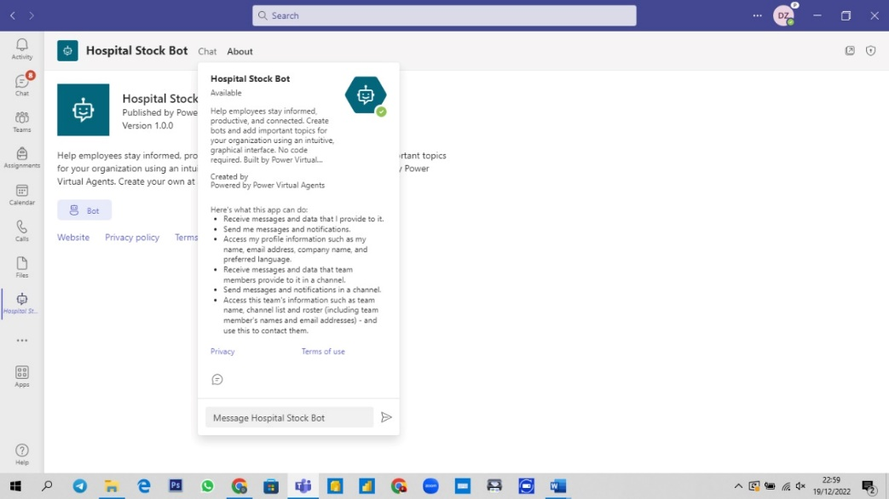

### Tampilan halaman Chat

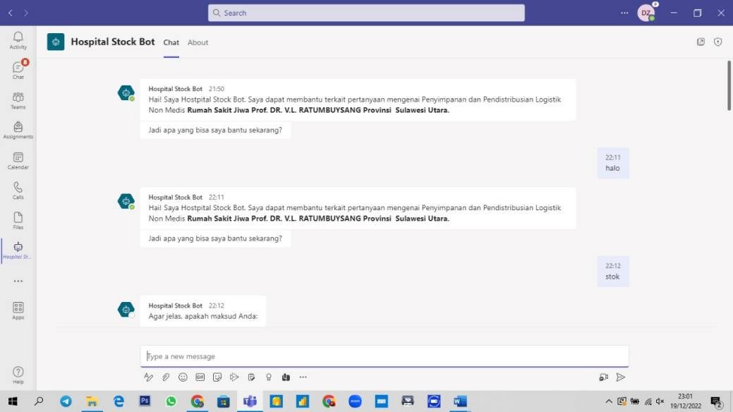

## III.1.3 Feedback Demonstrasi

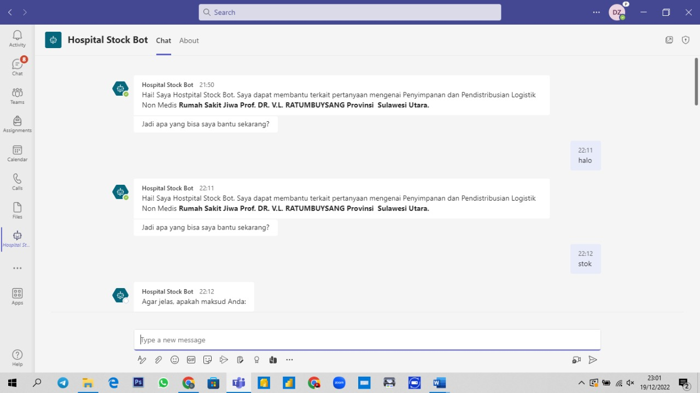

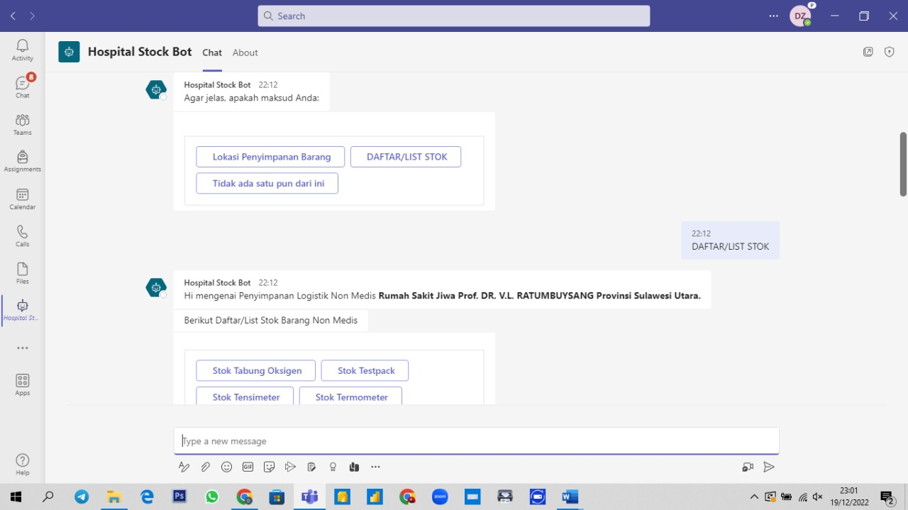

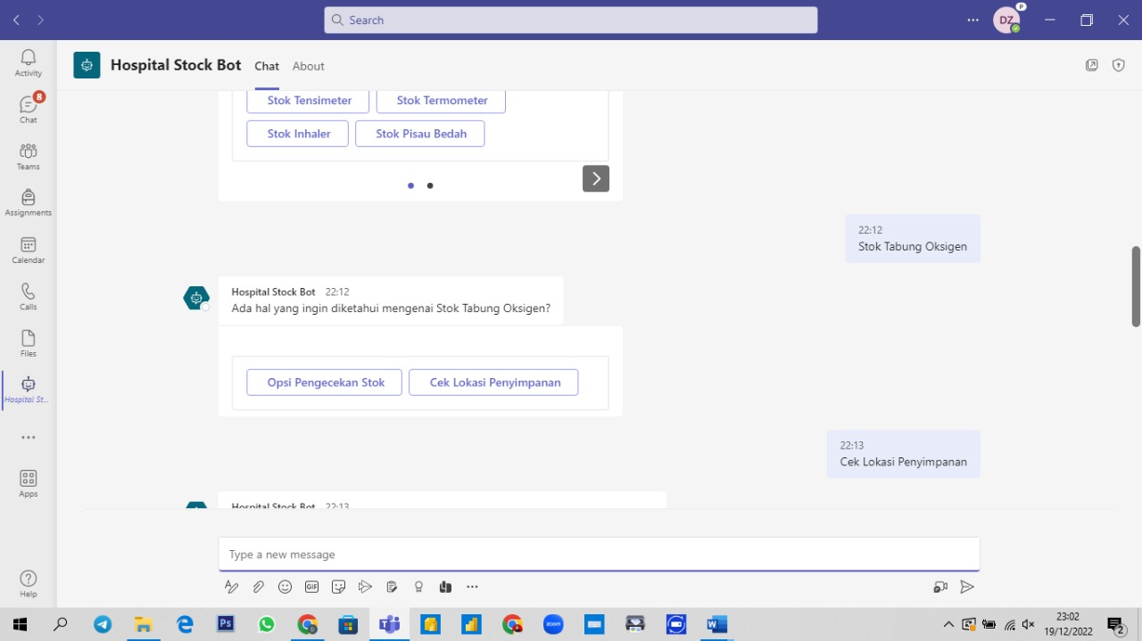

# BAB IV PENUTUP

## Kesimpulan dan Saran

### Kesimpulan

Berdasarkan penelitian dan uraian yang telah penulis uraikan di atas maka dapat ditarik kesimpulan jika dengan aplikasi yang telah diusulkan berupa *Chatbot*, pekerja rumah sakit jiwa "X" dapat dengan mudah mengetahui stok barang logistik non medis yang tersedia di gudang penyimpanan rumah sakit jiwa "X"  dengan cara yang efektif dan efisien.

### Saran

1. Perlu ditambahkan dan dikembangkan lagi tentang pengetahuan-pengetahuan percakapan umum dan khusus yang perlu dicantumkan di dalam chat bot.
2. Perlu ditambahkan tipe respon dari bot seperti gambar, video, dan lain sebagainya.
3. Perlu ditambah fitur-fitur tambahan seperti jumlah barang yang tersedia dan keadaan barang layak pakai atau tidak.

# LAMPIRAN

## Lampiran Link ChatBot

<https://github.com/eirika1/Hospital-ChatBot>

## Lampiran Pitching Video

<https://youtu.be/Tpc1yH6vSnk>

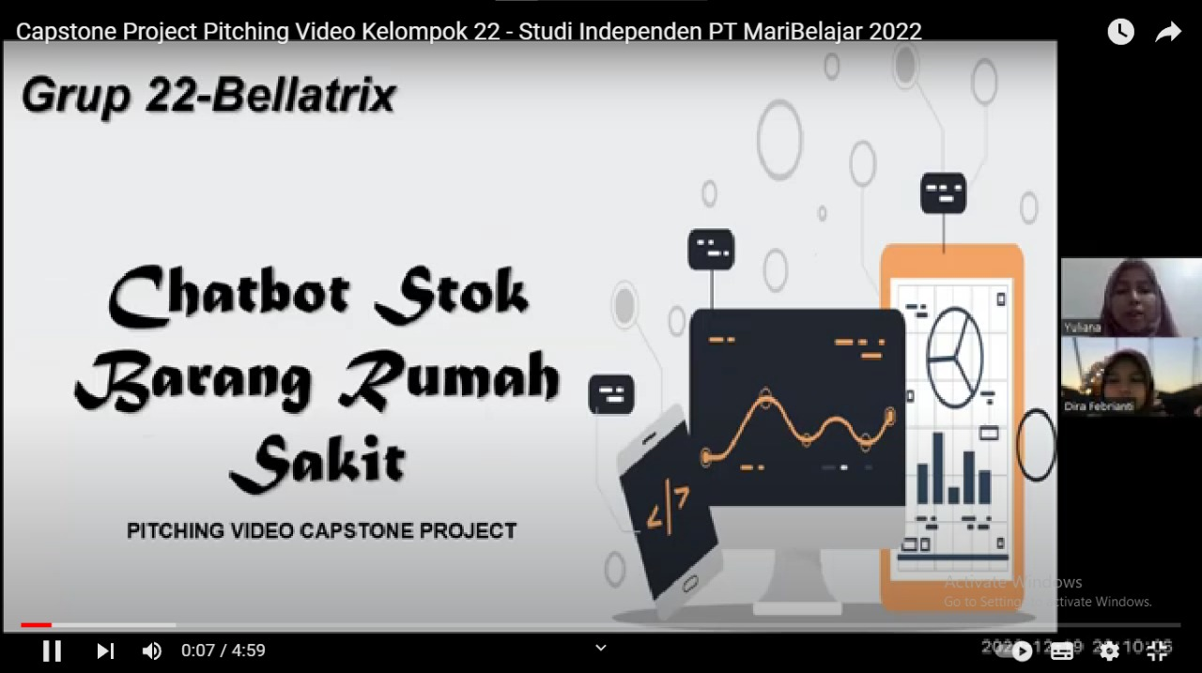

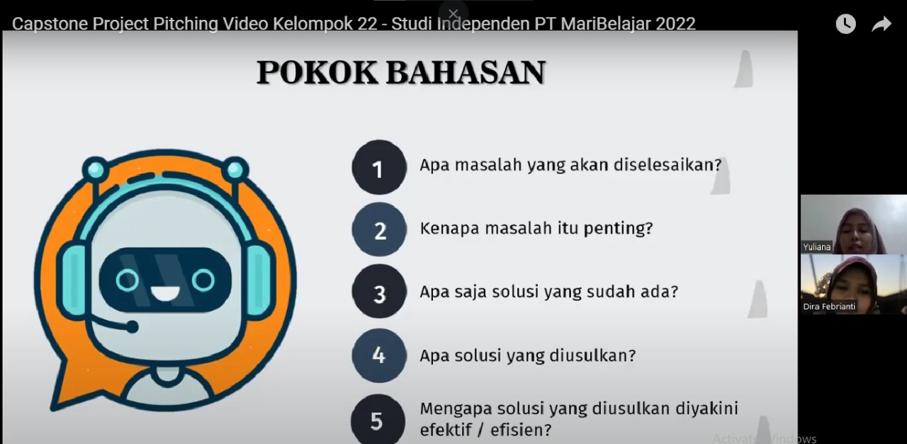

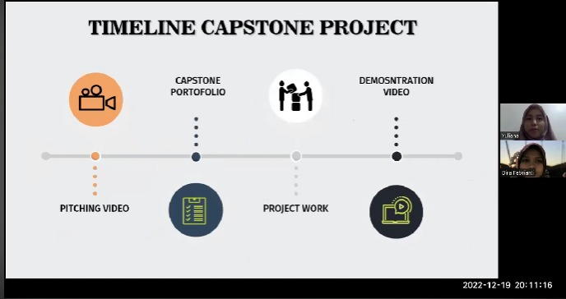

## Lampiran Video Demonstrasi

<https://youtu.be/F-rH5EZ46mM>

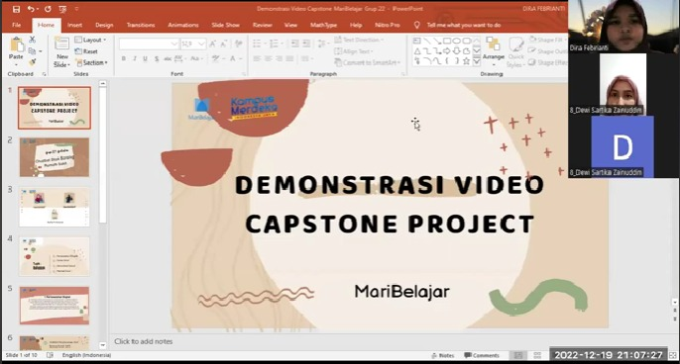

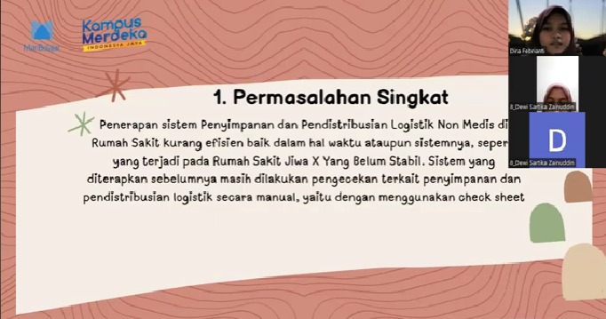

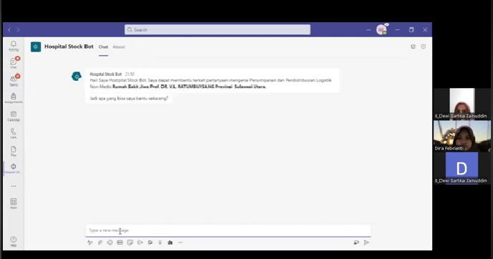

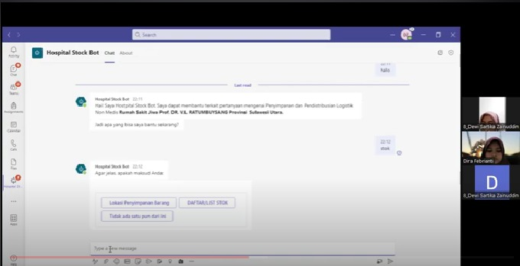

## Lampiran Diskusi

|  |  |  |
| --- | --- | --- |
| **TANGGAL** | **PERTEMUAN** | **KEGIATAN** |
| 26 Oktober 2022 | Pertama | **Identifikasi Masalah**  Kestabilan logistik dalam meminimalisir sistem penyimpanan barang logistik non medis rumah sakit yg tidak efisien.  **Solusi yang Ditawarkan**  Solusi yang diusulkan dari peneliti yaitu pembuatan Chatbot yang digunakan untuk membantu sistem pengecekan secara otomatis dimana pihak rumah sakit akan lebih mudah untuk melakukan penyetokan barang agar penyimpanan dan pendistribusian barang logistik non medis lebih efisien.  **Masukan dari Bu Clara**  Dilengkapi lagi untuk solusinya belum menemukan solusi yang diinginkan. Ada solusi yang sebelumnya dipakai, solusi yang ditawarkan san solusi yang efektif. |
| 4 November 2022 | Kedua | Melengkapi lagi hasil pekerjaan di pertemuan pertama, dan melakukan asistensi kepada bu Clara. |
| 9 November 2022 | Ketiga | Melakukan proses pitching Video, tapi upload di youtubenya menyusul. |
| 17 November 2022 | Keempat | Membuat Capstone Portfolio berdasarkan masukan dari Ibu Clara yaitu berupa Capstone Portfolio dikerjakan dalam bentuk dokumen. |
| 30 November 2022 | Kelima | Mempresentasikan hasil Capstone Portfolio dan di cek oleh Bu Clara dan Kak Hanif . |